1. Vista en modo Windows/Firefox 61

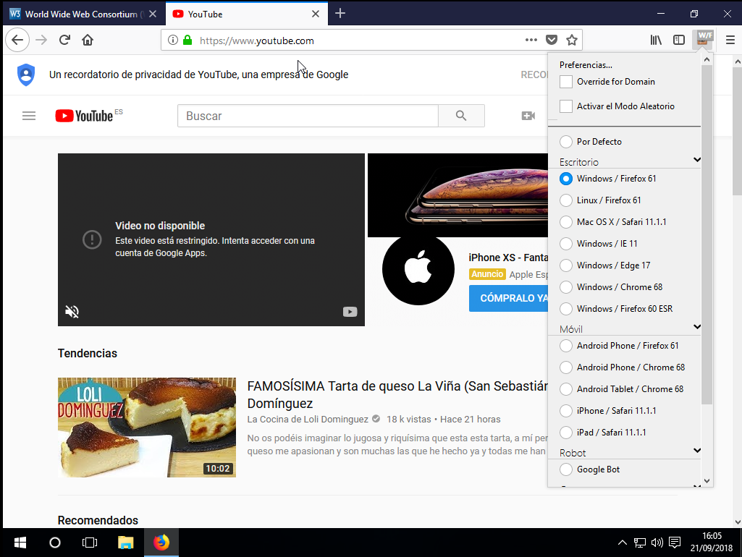

2. Vista en Android Phone/Chrome 68

